Вълча питка

Необходими продукти:

1. Почистват се два средно големи моркова (150 g). Задушават се с вода и малко масълце. Трябва да останат леко хрупкави. Когато изстинат се нарязват на шайби.

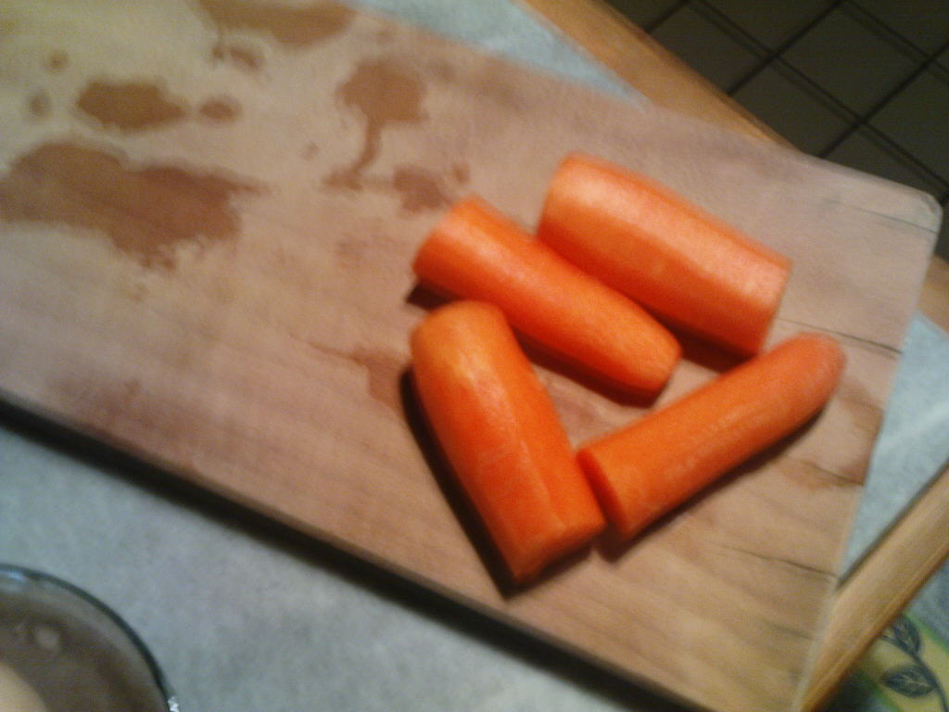
2. 250 g. пресни печурки. Измиват се с брашнена вода. Почистват се и се нарязват на едро. Гъбите се задушават на тих огън с малко масълце, добавя им се сол и черен пипер на вкус.
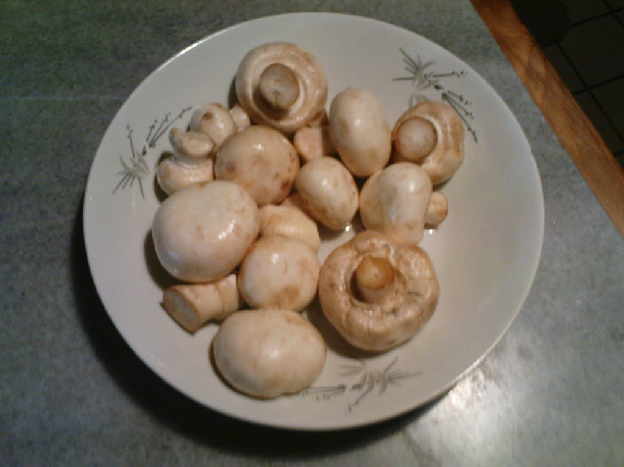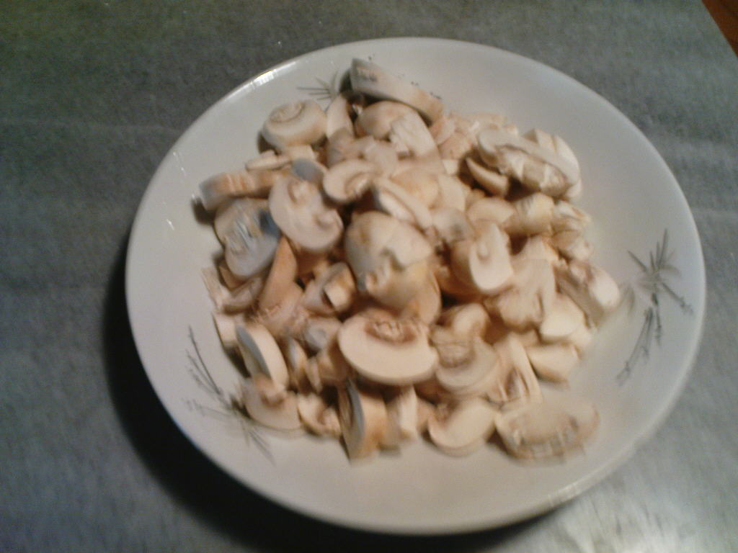
3. 250 г. кисели (мариновани) краставички се нарязват на шайби
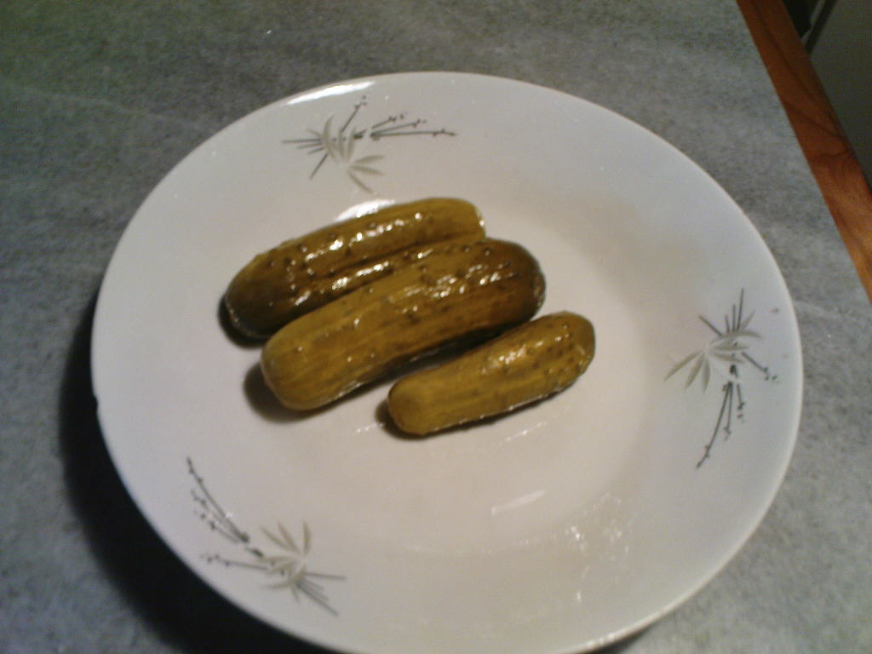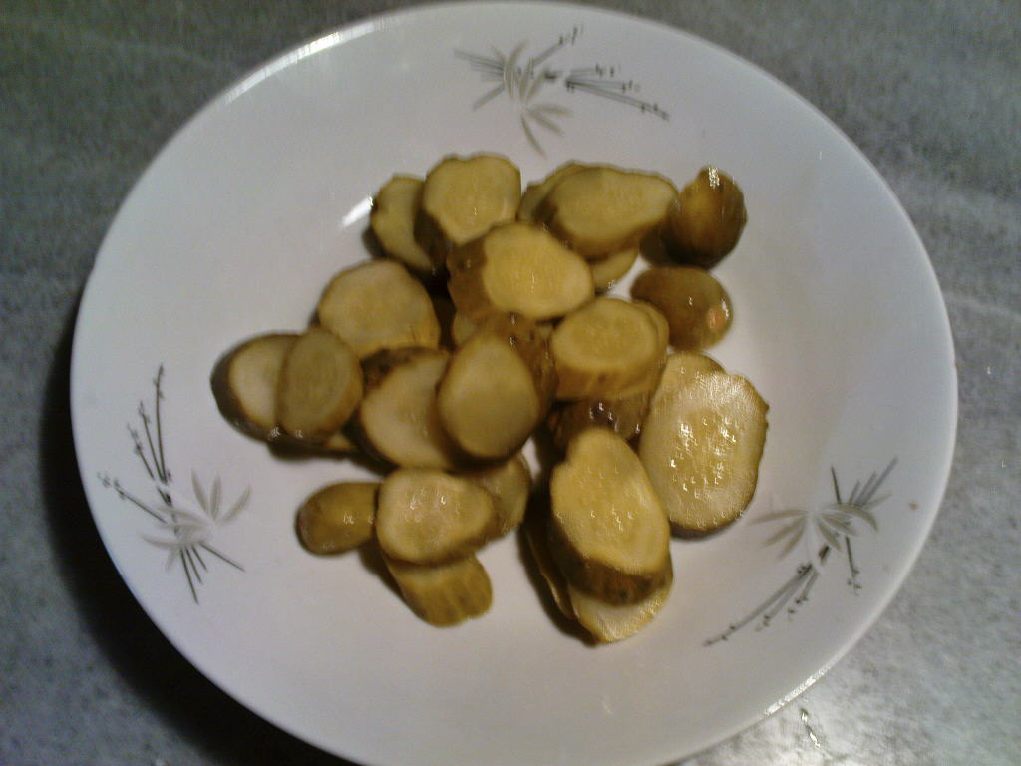

4. 1 kg кайма смес (50/50 свинско/телешко)
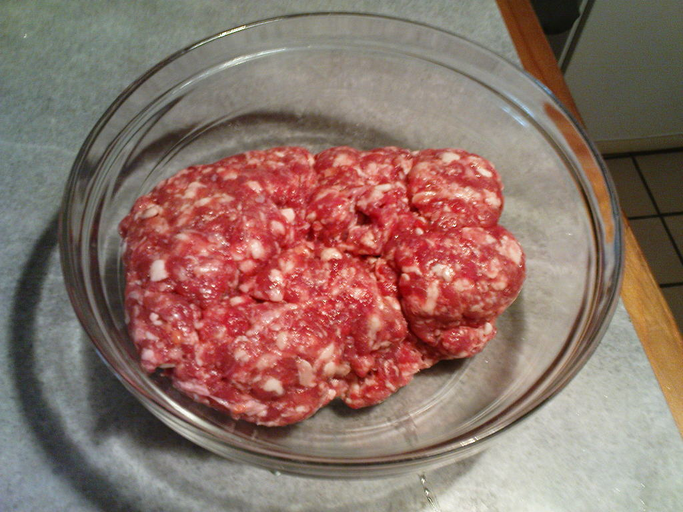
5. Към нея се добавят: 150g. качествен кашкавал, настърган на най-едрото око на рендето.
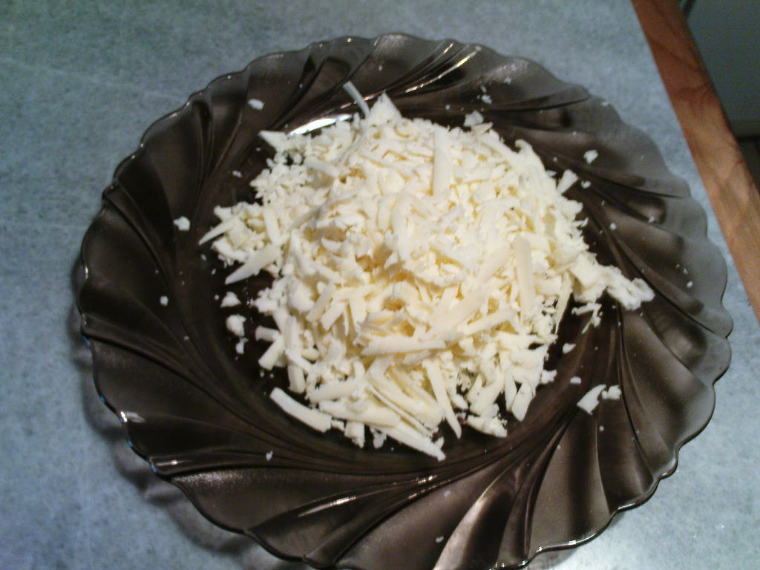
6. Добавя се 150g нарязан лук, едно яйце, 1 чаена лъжичка сол, прясно смлян черен пипер, чаена лъжичка леко лют червен пипер, 2 чаени лъжички сладък пипер, малко кимион и 2 супени лъжици царевично (фино) брашно.
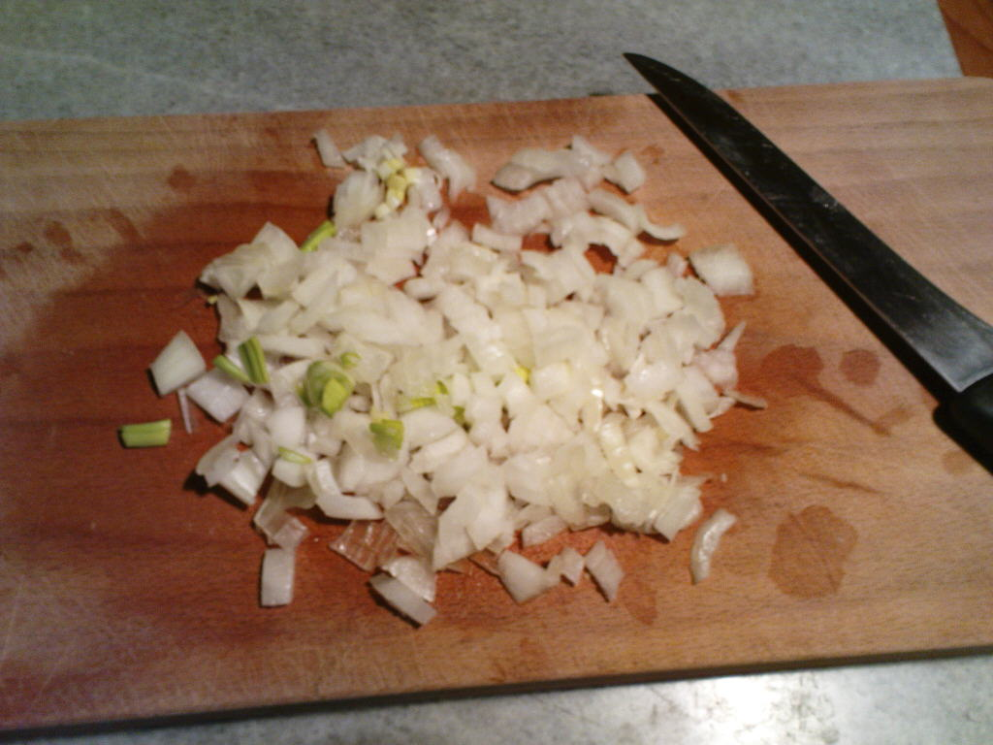
7 Нарязва се на шайби 250 g топено - пушено сирене (Това е за пълнежа. Аз слагам само Жоси).
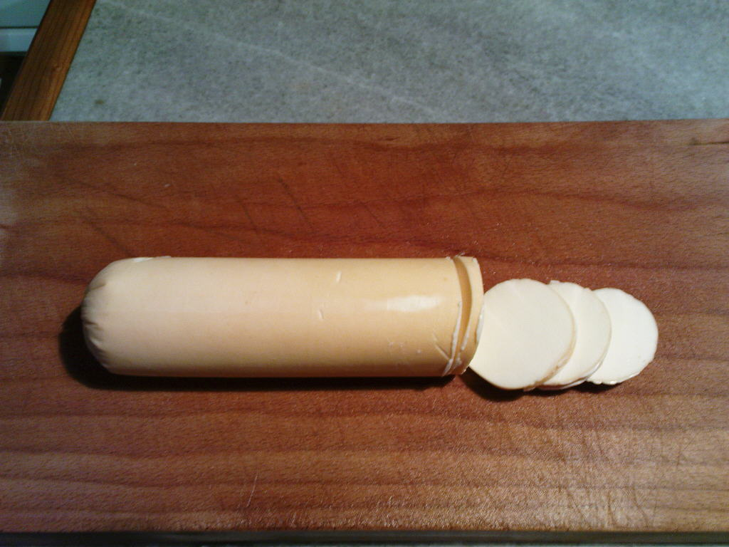

8. Замесва се каймата (от кашкавала се заделя около 50 g).
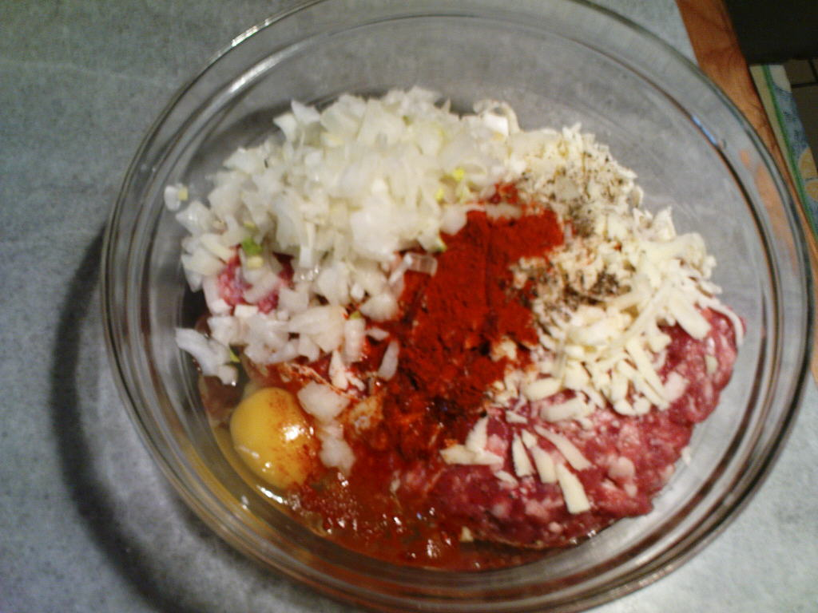
9. 2/3 от сместа се разстила в кръгла тавичка (Φ 300), така че част от сместа да бъде и по стените на тавичката.
10. Нареждат се шайбите моркови,
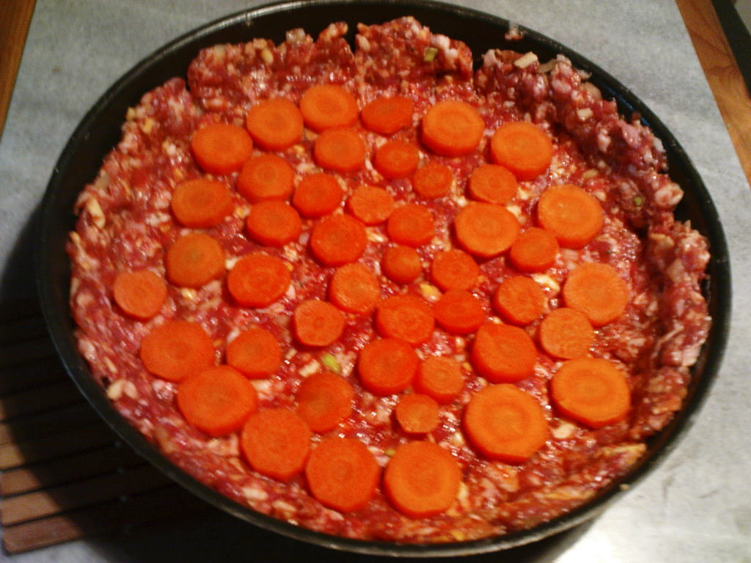
11 Нареждат се шайбите краставички.
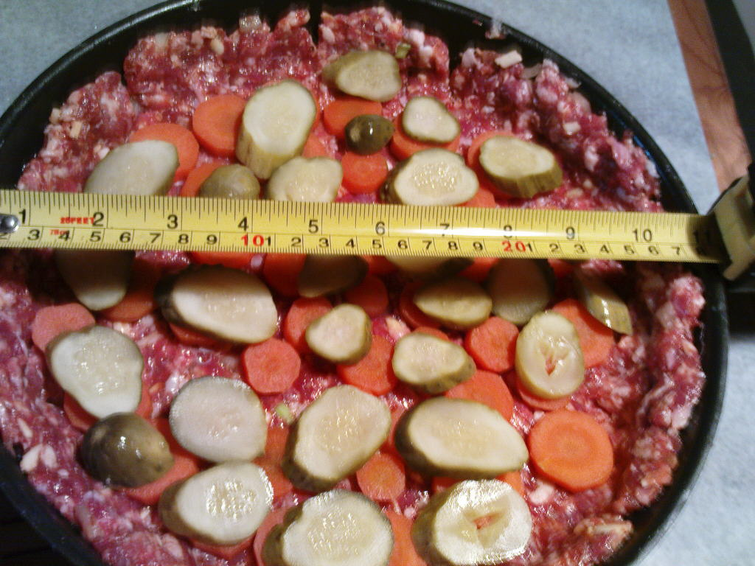
12. Върху така наредените продукти се изсипват задушените гъби.
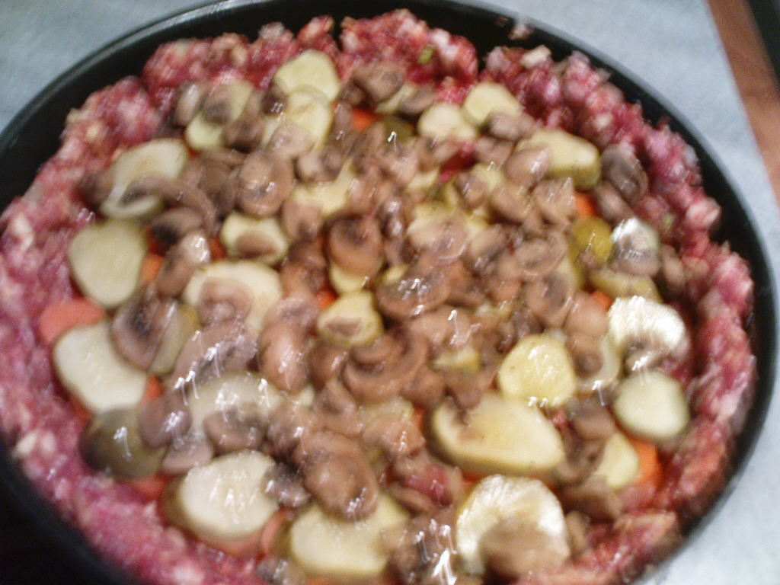

13. Отгоре се нареждат шайбите топено сирене.
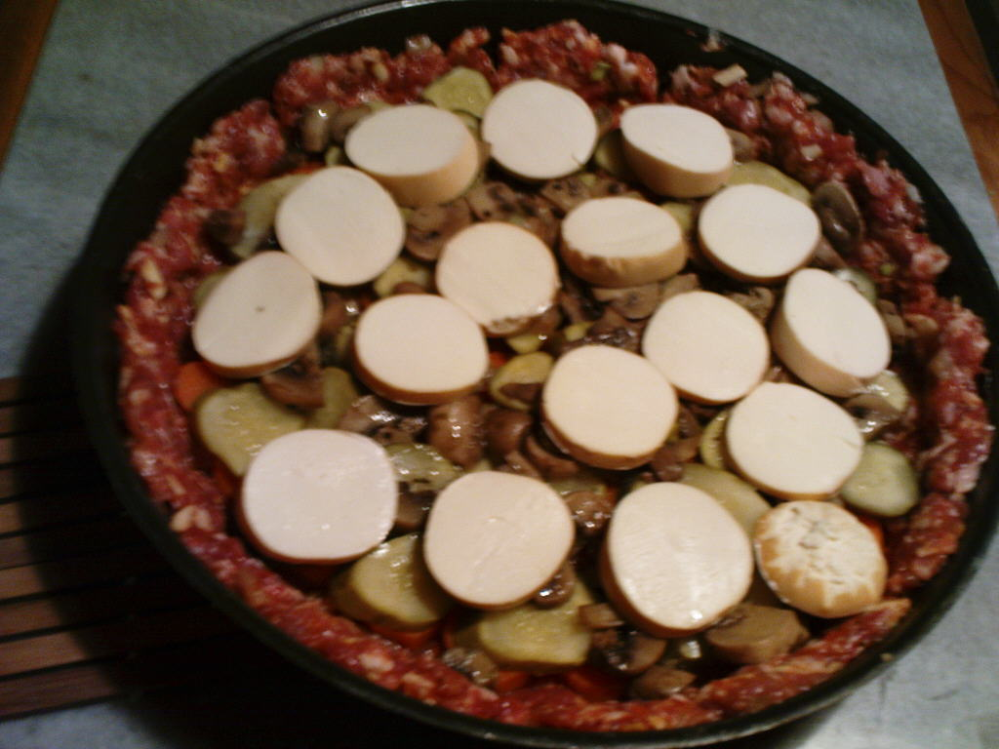
14. С останалата 1/3 смес покривате и оформяте внимателно питката. (ползвайте постоянно вода за да си мокрите ръцете)
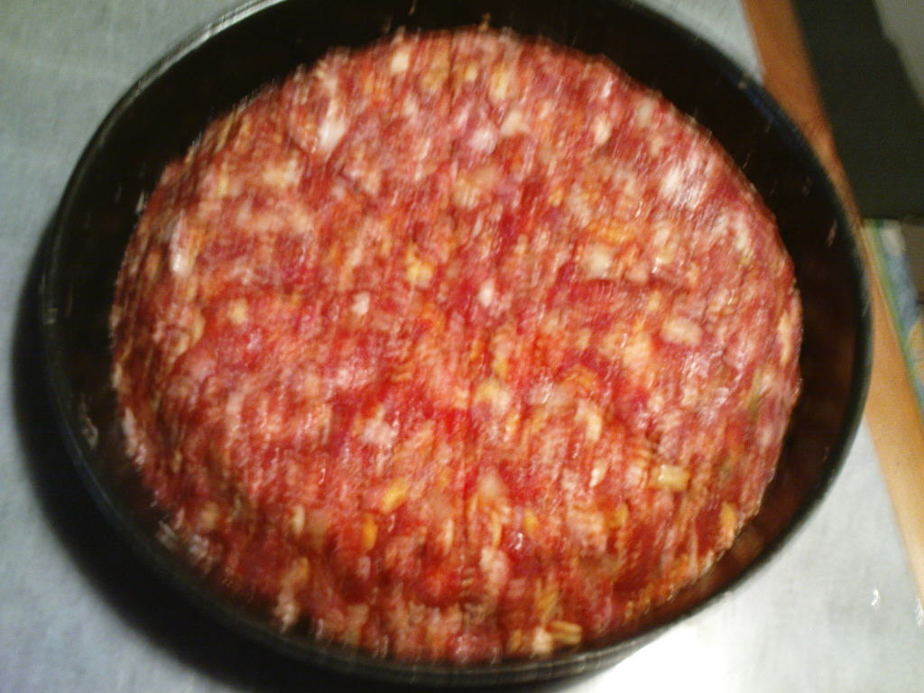
15. Пече се на 220 °C. Когато видите, че нещата отиват към финал извадете питката и я поръсете с остатъка от кашкавал. Поставете питката и я допечете.

16. Така изглежда готовата питка
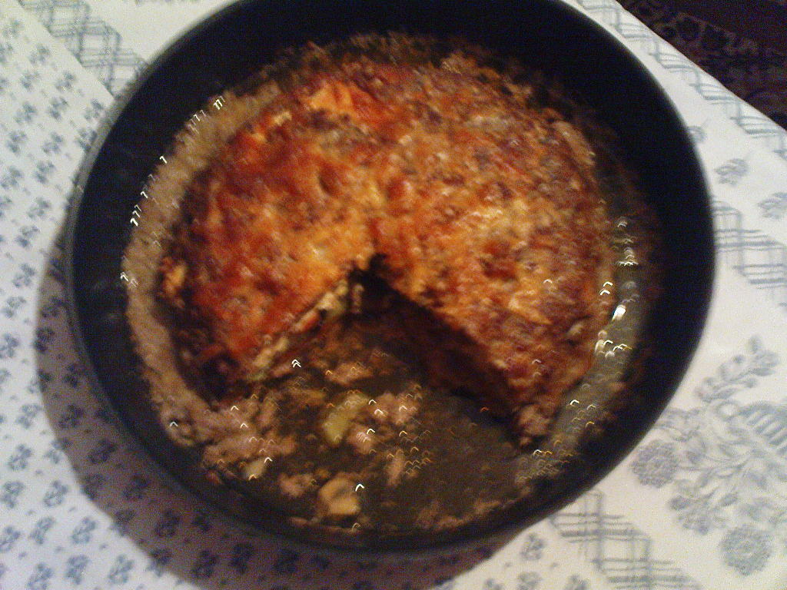

17. А така е вече сервирана.
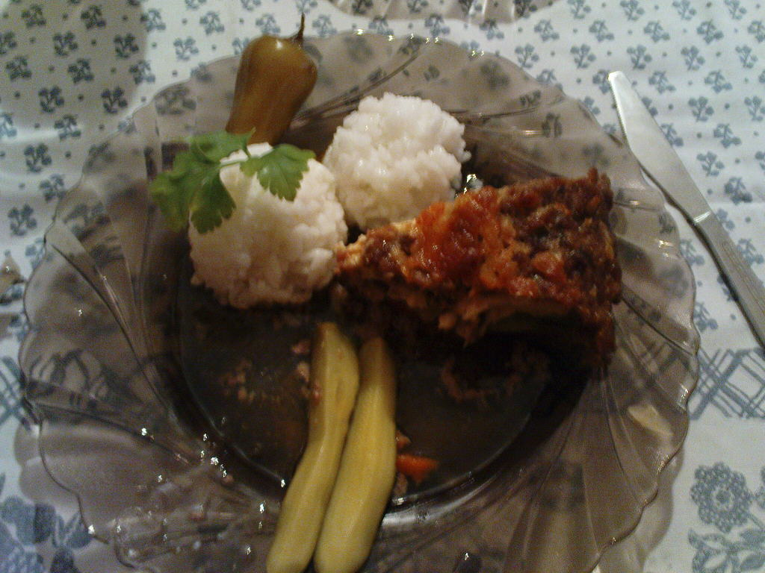
Да Ви е сладко!

